RESOLUCIÓN DE LA COMISIÓN DE QUEJAS Y DENUNCIAS DEL INSTITUTO ELECTORAL Y DE PARTICIPACIÓN CIUDADANA DEL ESTADO DE JALISCO, RESPECTO DE LA SOLICITUD DE ADOPTAR LAS MEDIDAS CAUTELARES A QUE HUBIERE LUGAR, FORMULADAS POR EL PARTIDO POLÍTICO MORENA, DENTRO DEL PROCEDIMIENTO SANCIONADOR ESPECIAL IDENTIFICADO CON EL NÚMERO DE EXPEDIENTE PSE-QUEJA-286/2021.

R E S U L T A N D O S:

1. Presentación del escrito de denuncia. El veintidós de mayo del año dos mil veintiuno, se presentó en la Oficialía de Partes Virtual del Instituto Electoral y de Participación Ciudadana del Estado de Jalisco, el escrito signado por Rodrigo Solís García, representante propietario del Partido Político MORENA en el que se denuncian hechos que considera violatorios de la normatividad electoral vigente en el estado de Jalisco, los cuales atribuye a Violeta Zaragoza Campos, en su calidad de Regidora del municipio de Tlajomulco de Zúñiga.

2. Acuerdo de radicación, amplía término y se ordena práctica de diligencias. El veintitrés de mayo, la Secretaría Ejecutiva del Instituto dictó acuerdo en el que radicó el escrito de denuncia con el número de expediente PSE-QUEJA-286/2021, además se ordenó la práctica de diligencias para la debida integración del procedimiento.

3. Acta circunstanciada. Luego, el mismo veintitrés de mayo, se elaboró el acta circunstanciada IEPC-OE/446/2021, mediante la cual el personal de la Oficialía Electoral debidamente investido de fe pública electoral y legalmente facultado para dicha función, verificó la existencia y contenido de las publicaciones referidas por el promovente en su escrito de denuncia.

4. Acuerdo de oficialía electoral y difiere término de admisión o desechamiento. El uno de junio siguiente, la Secretaría dictó acuerdo para ordenar una diligencia para la verificación de existencia y contenido referente a la página en el perfil de Facebook a nombre de Salvador Zamora.

5. Acuerdo de admisión a trámite y emplazamiento. El 03 de junio de dos mil veintiuno, la autoridad instructora dictó el acuerdo mediante el cual se admitió a trámite la denuncia, además se señaló fecha a efecto de que tuviera verificativo la audiencia de desahogo de pruebas y alegatos, ordenándose en consecuencia emplazar a los denunciados, con copia de las actuaciones.

6. Proyecto de medida cautelar y remisión de constancias. Mediante memorándum 168/2021 notificado el 04 de junio de 2021, la Secretaría hizo del conocimiento de la Comisión de Quejas y Denuncias de este Instituto el contenido de los acuerdos citados en el resultando que antecede y remitió vía electrónica las constancias que integran el expediente relativo al Procedimiento Administrativo Sancionador Especial identificado con el número de expediente PSE-QUEJA-286/2021 a efecto de que ese órgano colegiado determinara lo conducente sobre la adopción de las medidas solicitadas por las denunciantes.

C O N S I D E R A N D O:

I. Competencia. La Comisión de Quejas y Denuncias es el órgano técnico del Instituto, competente para determinar lo conducente respecto a la adopción de medidas cautelares en los procedimientos administrativos sancionadores, en términos de lo dispuesto por los artículos 469, párrafo 4; 472, párrafo 9 del Código Electoral del Estado de Jalisco; 45, párrafo 1, fracción III del Reglamento Interior del Instituto Electoral y de Participación Ciudadana del Estado de Jalisco; 1 y 10, párrafos 3, 4 y 5 del Reglamento de Quejas y Denuncias del Instituto Electoral y de Participación Ciudadana del Estado de Jalisco.

II. Hechos denunciados. Del análisis de la denuncia formulada, se desprende que el denunciante se queja esencialmente, de la posible violación a las normas sobre propaganda electoral, respecto a la utilización de recursos públicos para promocionar la imagen del ciudadano Salvador Zamora Zamora, en su calidad de candidato por el partido Movimiento Ciudadano, a la presidencia Municipal del ayuntamiento de Tlajomulco de Zúñiga, a través de publicaciones en las páginas de redes sociales de la regidora denunciada.

III. Solicitud de medida cautelar. La parte promovente solicita, que se adopten las medidas cautelares peticionadas, los cuales a continuación se transcriben:

“1. Retirar tan pronto como sea posible las PUBLICACIONES DE LA FAN PAGE de la C. VIOLETA ZARAGOZA CAMPOS, señaladas en renglones anteriores en las cuales se observa a la citada servirá (sic) pública en plena actividad proselitista y sobre todo la imagen de su página en la citada red social donde se capta en su espacio de labores como REGIDORA del CABILDO DE TLAJOMULCO DE ZÚÑIGA, JALISCO.”

IV. Pruebas ofrecidas para acreditar la existencia del material denunciado. Una vez que fue analizado íntegramente el escrito de queja, se advierte que el denunciante, ofreció como medios de prueba los siguientes:

“DOCUMENTAL PÚBLICA.- Consistente en la certificación de contenido que levante la Oficialía Electoral de este instituto de los hechos que se han señalado y que están por realizarse de las cuales esa autoridad administrativa electoral advertirá la veracidad de los hechos que por medio del presente escrito se denuncian y constituyen una violación flagrante a la normatividad electoral, asimismo con la verificación que realice el personal de la oficialía electoral de los vínculos conocidos como URL, que se señalaron anteriormente y se indican en este apartado:
- https://www.facebook.com/photo?fbid=4002665893090263&set=a.212763538747203
- https://www.facebook.com/photo?fbid=4103448669678651&set=pcb.4103449309678587
- https://www.facebook.com/photo?fbid=4105100726180112&set=pcb.4105105806179604
- https://www.facebook.com/violeta.z.campos/posts/4060094624014056
- https://www.facebook.com/violeta.z.campos/posts/4064717550218430
- https://www.facebook.com/photo?fbid=4064717386885113&set=pcb.4064717550218430
Esta prueba se relaciona con la totalidad de los hechos denunciados en esta queja.

INSTRUMENTAL DE ACTUACIONES Consistente dicha prueba en todas las actuaciones que integren el expediente del presente juicio en cuanto me favorezcan.

PRESUNCIONAL LEGAL Y HUMANA: Consistente dichos elementos de convicción en las presunciones legales y humanas que se desprenden de las actuaciones del presente asunto y de las cuales me favorezcan, así como todas las presunciones que deriven de los preceptos legales aplicables al caso concreto, y aquellas que surgen de los hechos que se acreditan con los elementos documentales, testimoniales que se exhiben a este escrito como prueba.”

V. Naturaleza y finalidad de las medidas cautelares. De conformidad con lo dispuesto en los artículos 472, párrafo 9, del Código; y 10, del Reglamento de Quejas y Denuncias de este Instituto; las medidas cautelares constituyen instrumentos que puede decretar la autoridad competente, a solicitud de parte interesada o de oficio, para conservar la materia del litigio, así como para evitar un grave e irreparable daño a las partes en conflicto o a la sociedad, con motivo de la sustanciación de un procedimiento.

Por tanto, se trata de resoluciones que se caracterizan, generalmente, por ser accesorias y sumarias; accesorias, en tanto la determinación no constituye un fin en sí mismo; y, sumarias, debido a que se tramitan en plazos breves y su finalidad es prever la dilación en el dictado de la resolución definitiva, así como evitar que el perjuicio se vuelva irreparable, asegurando la eficacia de la resolución que se dicte.

En consecuencia, las medidas cautelares están dirigidas a garantizar la existencia y el restablecimiento del derecho que se considera afectado, cuyo titular estima que puede sufrir algún menoscabo.

Bajo esa lógica, las medidas cautelares a la vez que constituyen un instrumento de otra resolución también sirven para tutelar el interés público, porque buscan restablecer el ordenamiento jurídico conculcado, desapareciendo provisionalmente, una situación que se califica como ilícita.

Ello, con la finalidad, como ya se apuntó con anterioridad, de evitar la producción de daños irreparables, la afectación de los principios rectores de la materia electoral o la vulneración de los bienes jurídicos tutelados por la Constitución Política de los Estados Unidos Mexicanos o la legislación electoral aplicable.

Ahora bien, para que en el dictado de las medidas cautelares se cumpla el principio de legalidad, la fundamentación y motivación deberá ocuparse cuando menos, de los aspectos siguientes:

- La probable violación a un derecho, del cual se pide la tutela en el proceso, y,
- El temor fundado de que, mientras llega la tutela jurídica efectiva, desaparezcan las circunstancias de hecho necesarias para alcanzar una decisión sobre el derecho o bien jurídico, cuya restitución se reclama (periculum in mora).

La medida cautelar adquiere justificación si hay un derecho que requiere protección provisional y urgente, a raíz de una afectación producida –que se busca evitar sea mayor- o de inminente producción, mientras se sigue el procedimiento o proceso en el cual se discute la pretensión de fondo de quien dice sufrir el daño o la amenaza de su actualización.

Atendiendo a esa lógica, el dictado de las medidas cautelares se debe ajustar a los criterios que la doctrina denomina como fumus boni iuris –apariencia del buen derecho– unida al periculum in mora –peligro en la demora- de que mientras llega la tutela efectiva se menoscabe o haga irreparable el derecho materia de la decisión final–.

Sobre el fumus boni iuris o apariencia del buen derecho, se debe precisar que éste apunta a una credibilidad objetiva y seria sobre la juridicidad del derecho que se pide proteger, a fin de descartar que se trate de una pretensión manifiestamente infundada, temeraria o cuestionable. Por su parte, el periculum in mora o peligro en la demora consiste en la posible frustración de los derechos del promovente de la medida cautelar, ante el riesgo de su irreparabilidad.

Como se puede deducir, la verificación de ambos requisitos obliga indefectiblemente a que la autoridad administrativa realice una evaluación preliminar del caso concreto en torno a las respectivas posiciones enfrentadas, a fin de determinar si se justifica o no el dictado de las medidas cautelares.

En consecuencia, si de ese análisis previo resulta la existencia de un derecho, en apariencia reconocido legalmente de quien sufre la lesión o el riesgo de un daño inminente y la correlativa falta de justificación de la conducta reprochada, entonces se torna patente que la medida cautelar debe ser acordada, salvo que el perjuicio al interés social o al orden público sea mayor a los daños que pudiera resentir el solicitante, supuesto en el cual, deberá negarse la medida cautelar.

Como se puede observar de todo lo anteriormente explicado, es inconcuso entonces que la ponderación de los valores tutelados que justifican los posicionamientos de las partes en conflicto, así como la valoración de los elementos probatorios que obren en el expediente, se convierte en una etapa fundamental para el examen de la solicitud de medidas cautelares, toda vez que cuando menos se deberán observar las directrices siguientes:

- Verificar si existe el derecho cuya tutela se pretende.
- Justificar el temor fundado de que, ante la espera del dictado de la resolución definitiva, desaparezca la materia de controversia.
- Ponderar los valores y bienes jurídicos en conflicto, y justificar la idoneidad, razonabilidad y proporcionalidad de la determinación que se adopte.
- Fundar y motivar si la conducta denunciada, atendiendo al contexto en que se produce, trasciende o no a los límites del derecho o libertad que se considera afectado y, si presumiblemente, se ubica en el ámbito de lo ilícito.

De esa forma, la medida cautelar en materia electoral cumplirá sus objetivos fundamentales: evitar la vulneración de los bienes jurídicos tutelados, así como la generación de daños irreversibles a los posibles afectados. Todo ello para que cuando se dicte la resolución de fondo, sea factible su cumplimiento efectivo e integral.

VI. DILIGENCIAS ORDENADAS POR ESTA AUTORIDAD.

Es preciso establecer que esta autoridad integradora, ordenó realizar como diligencias la verificación de existencia y contenido referente a las publicaciones en la red social Facebook, de la denunciada, así como del ciudadano Salvador Zamora Zamora; diligencias que obran agregadas, a través de las actas de Oficialía Electoral, identificadas con las claves alfanuméricas IEPC-OE/446/2021 e IEPC-OE/456/2021.

Actas que, por su naturaleza, constituyen una prueba documental pública de conformidad al párrafo 2 del artículo 463 del Código Electoral del Estado de Jalisco, en consecuencia merecen valor probatorio pleno.

De la diligencia de investigación, relativa a diversas publicaciones de la red social Facebook, se desprenden los siguientes resultados.

ACTA DE OFICIALÍA ELECTORAL IEPC-OE/446/2021

Hipervínculo | Contenido
https://www.facebook.com/photo?fbid=4002665893090263&set=a.212763538747203 | 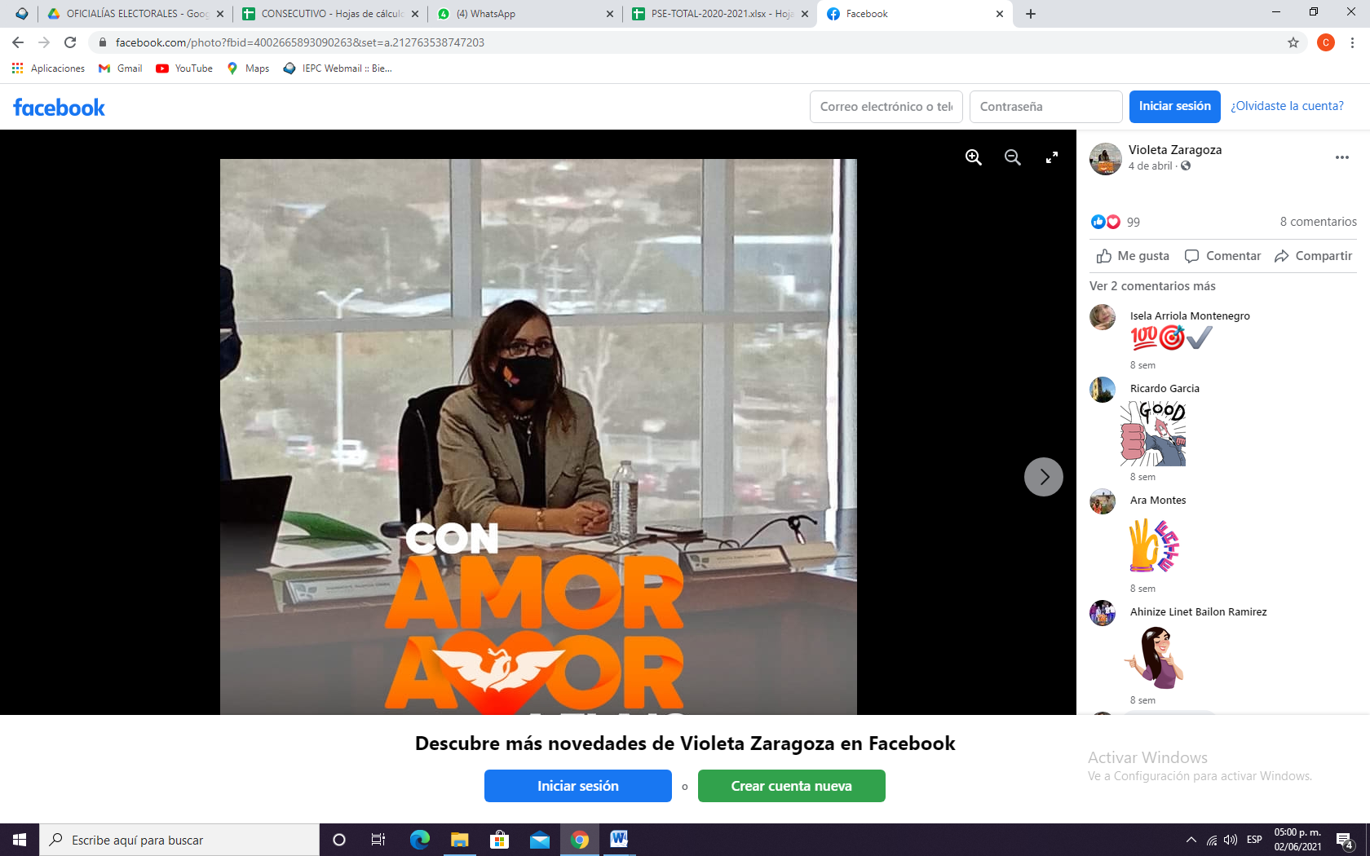  “Aparece la fotografía de una mujer de tez clara, cabello pelirrojo hasta los hombros, usa lentes y cubre boca negro, vistiendo un saco beige sobre una blusa negra, esta persona se encuentra sentada detrás de un escritorio con papeles y una botella de agua; en la parte posterior de la imagen dice con letras blancas y naranjas: “CON AMOR AMOR”
https://www.facebook.com/photo?fbid=4103448669678651&set=pcb.4103449309678587 | 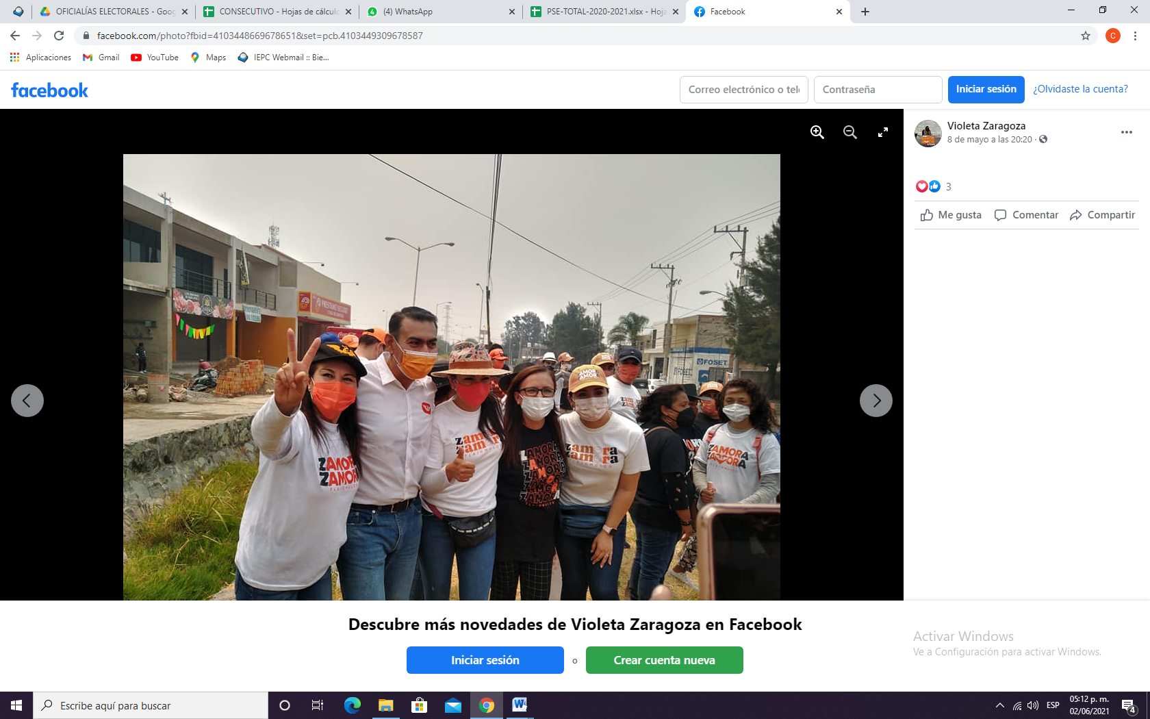  Aparece una fotografía en la que se observa a una mujer de tez clara, cabello oscuro y lacio, usando una gorra negra con un águila en color naranja, cubre boca naranja y una playera blanca que en la parte del pecho dice con letras negras y naranjas: “ZAMORA ZAMORA” y haciendo la seña de amor y paz con su mano derecha; seguida de un hombre delgado de tez morena clara, cabello corto y oscuro, usando un cubre boca naranja , una camisa blanca con el logo de un águila naranja en la parte superior izquierda de la camisa y janes; a su lado se encuentra una persona de sexo femenino, tez morena, cabello oscuro y sombrero beige con flores, vistiendo una playera blanca con letras negras y naranjas que dicen: ZAMORA ZAMORA”; a su lado se observa una mujer de tez clara, cabello lacio y pelirrojo, con lentes, usando cubre bocas naranja y una playera negra que dice repetidamente: “Zamora” en toda su parte frontal, a su lado se encuentra otra mujer con gorra descolorida que con letras blancas dice: AMOR AMOR” y al igual que las otras personas, vistiendo una playera blanca con letras negras y naranjas que dicen: ZAMORA ZAMORA”
https://www.facebook.com/photo?fbid=4105100726180112&set=pcb.4105105806179604 | 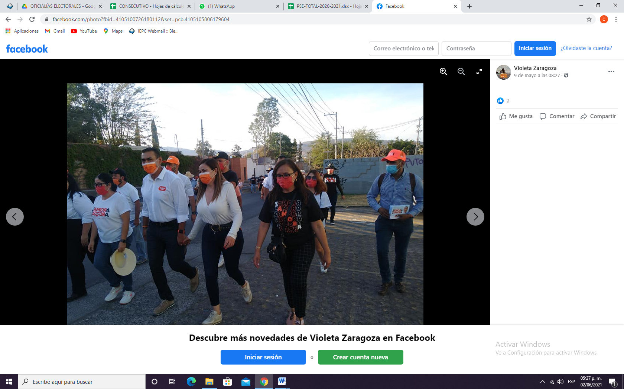  aparece una fotografía en la que se observa a una mujer de tez clara, cabello rojizo y lacio, con lentes, usando cubre bocas naranja y una playera negra que dice repetidamente: “Zamora” acompañada de un grupo de personas que algunos visten playera blancas que dicen: “ZAMORA” y otros gorras naranjas con un logo de un águila; En la parte de debajo de la página aparece escrito: “Descubre más novedades de Violeta Zaragoza en Facebook”
https://www.facebook.com/violeta.z.campos/posts/4060094624014056 |   “Aparece una imagen pequeña y a un lado dice: “Violeta Zaragoza” “23 de abril” seguido de un ícono de mundo, debajo de esto se encuentra una imagen con letras negras y naranjas que dicen: “CON ZAMORA MÁS Y ZAMORA MÁS PREVENCIÓN” en el centro de estas letras aparece una imagen de lo que parece ser unas ruinas y en la parte de abajo un logo naranja con un águila devorando una serpiente en color blanco; Debajo de esta imagen aparece escrito lo siguiente:  “Salvador Zamora  Pagado por Campaña Alcaldía por Tlajomulco Movimiento Ciudadano - Salvador Zamora  Con más y más amor por Tlajo, seguiremos trabajando en acciones de desazolve y limpieza de arroyos, canales y presas, así como en obras de contención y mantenimiento de los gaviones para prevenir inundaciones en la zona del corredor López Mateos. Ya te demostramos con acciones que cuidamos de ti, de tu patrimonio y de tu familia.  Por eso, necesitamos más y más de ti, de tu confianza y de tu amor a Tlajo”
https://www.facebook.com/violeta.z.campos/posts/4064717550218430 | 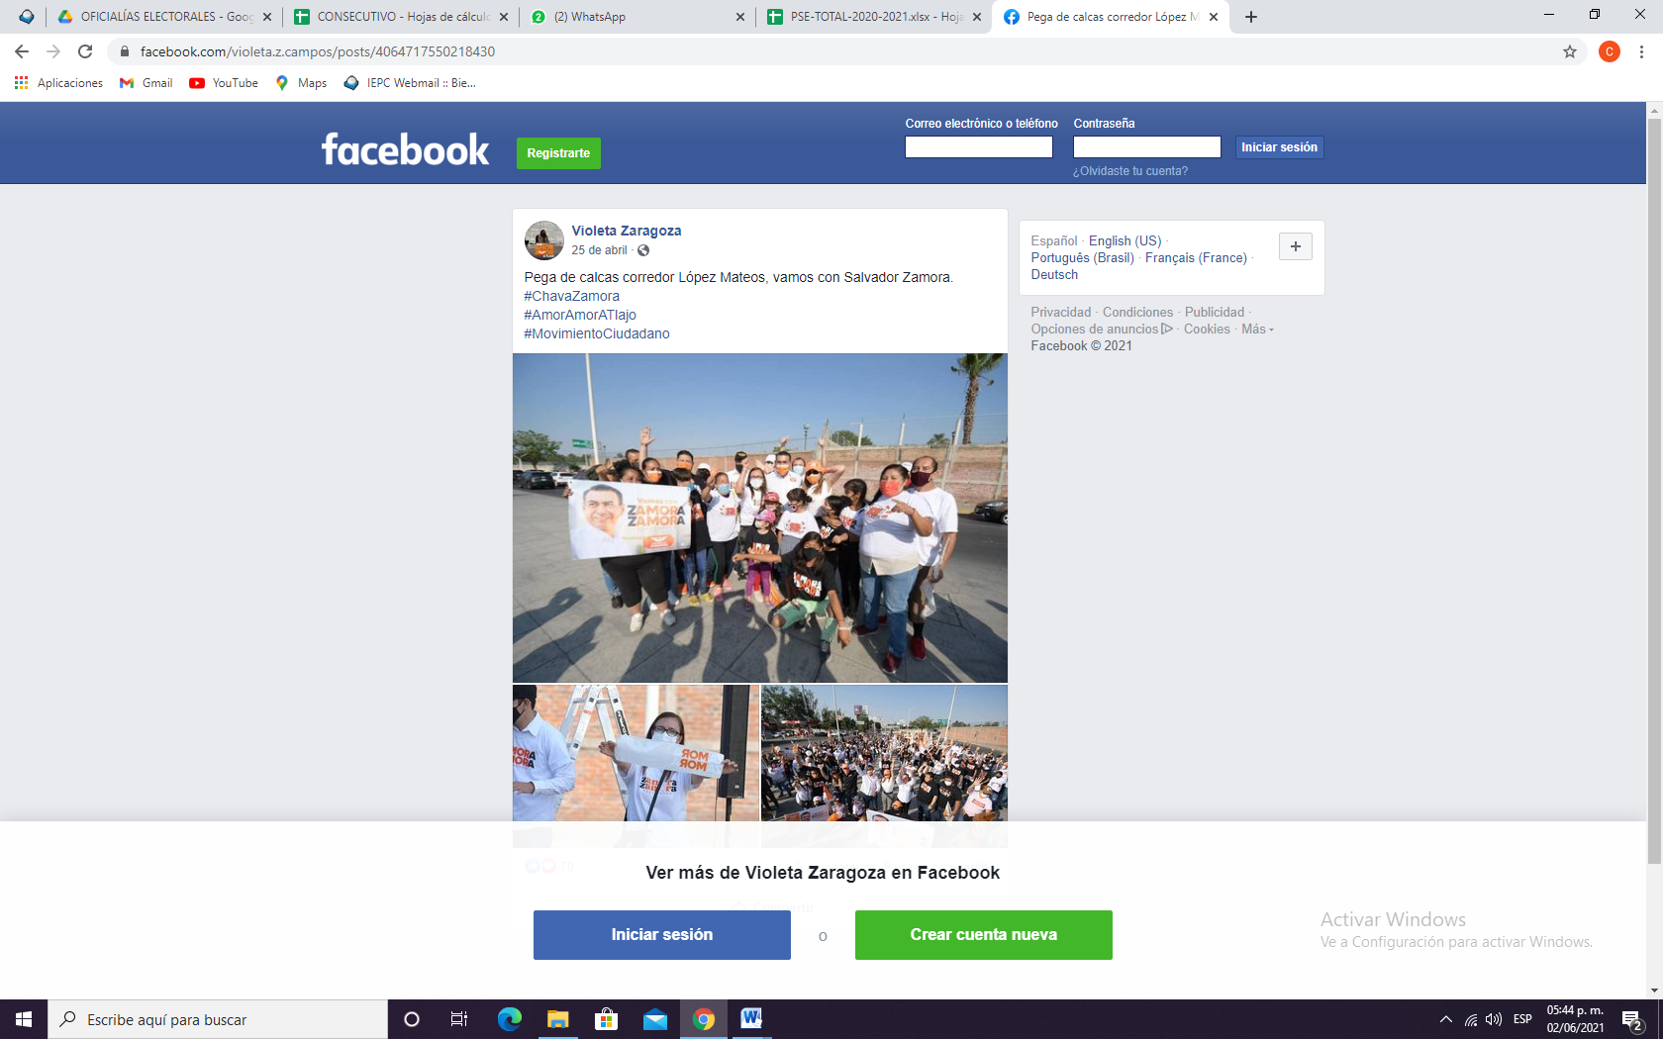  “Se encuentran tres imágenes, la primera de ellas, se observa a un grupo de personas de diversas edades, desde niños hasta personas adultas, vistiendo playeras blancas y negras que dice: “ZAMORA”, unas personas de este grupo están sosteniendo una lona en la que se encuentra una imagen de una persona de sexo masculino, cabello corto y oscuro, tez morena clara y a su lado en letras naranjas y negras dice: “ZAMORA ZAMORA” y debajo un logo naranja con un águila devorando una serpiente en color blanco; en la segunda fotografía se puede apreciar a una mujer de tez clara, cabello castaño oscuro y lacio, vistiendo una playera blanca con letras negras y naranjas que dicen: ZAMORA ZAMORA” y en sus manos sostiene una calcomanía que dice en letras naranjas y blancas: “AMOR AMOR”; en la tercera fotografía se observa que fue tomada desde arriba, hacia un grupo numeroso de personas que llevan puesta la misma playera blanca y negra antes descrita.”
https://www.facebook.com/photo?fbid=4064717386885113&set=pcb.4064717550218430 | 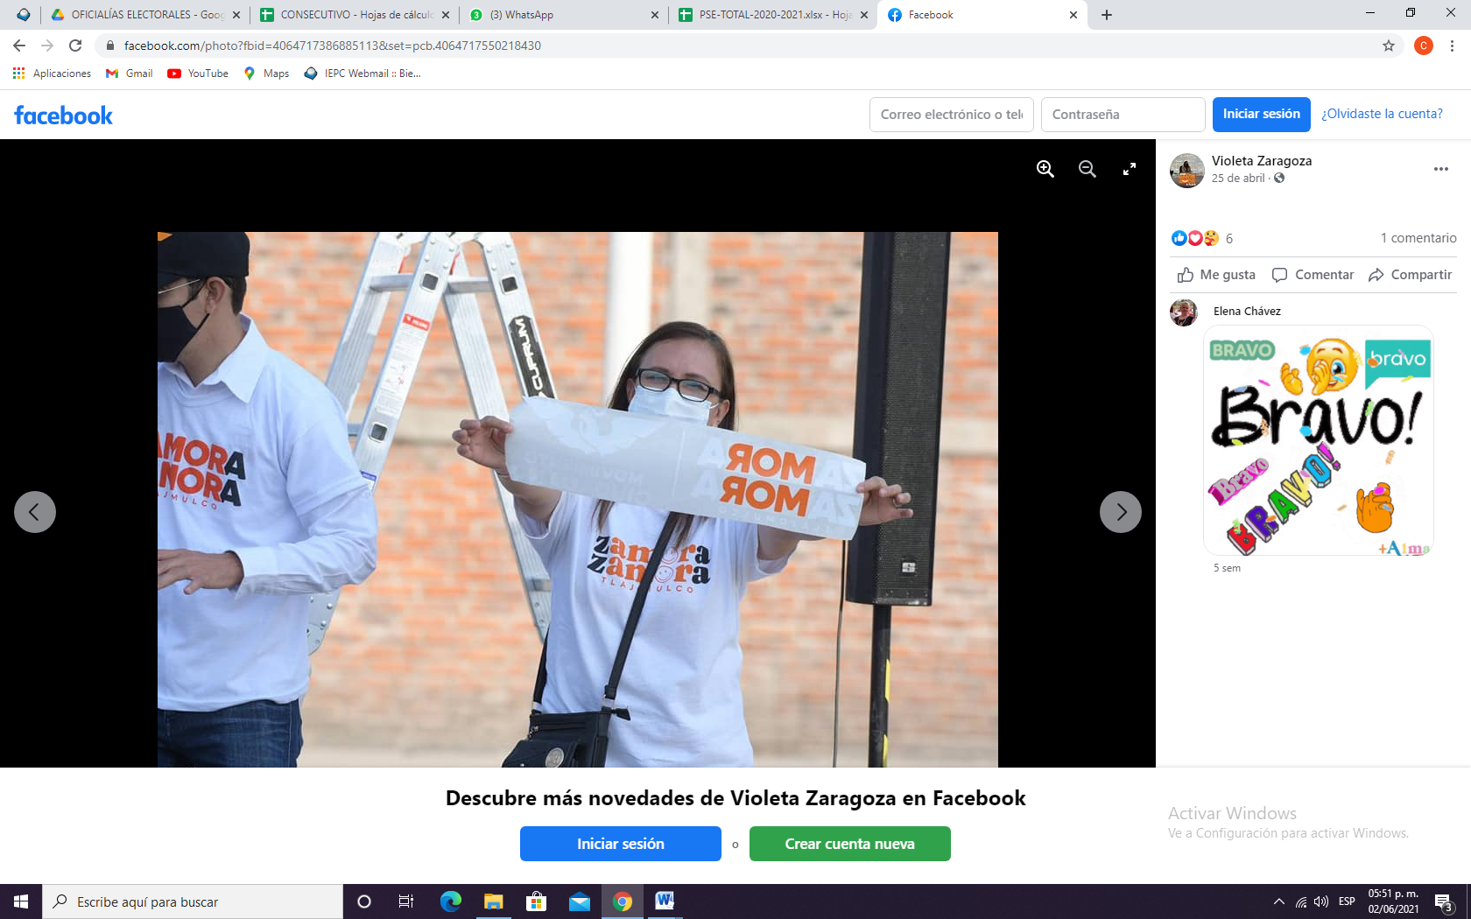  “Aparece una imagen de una persona de sexo femenino cabello castaño y lacio, con lentes, vistiendo una playera blanca que en el centro dice: “ZAMORA ZAMORA TLAJOMULCO” y en sus manos sostiene lo que parece ser una calcomanía con letras blancas y naranjas que dicen: “ZAMORA ZAMORA TLAJOMULCO” seguido de un logo de un águila devorando una serpiente y abajo dice: “MOVIMIENTO CIUDADANO”, al lado de esta mujer se observa otro hombre al que no se le alcanza a ver la cara porque sale cortada y vistiendo una playera de las mismas características que las antes descritas.

Además, con posterioridad, se ordenó una diversa diligencia de investigación, misma que arrojó los siguientes resultados:

ACTA DE OFICIALÍA ELECTORAL IEPC-OE/456/2021

Hipervínculo | Contenido
Verificación de existencia y contenido referente la página el perfil de Facebook a nombre de “Salvador Zamora”  https://www.facebook.com/SalvadorZamoraZ/ | 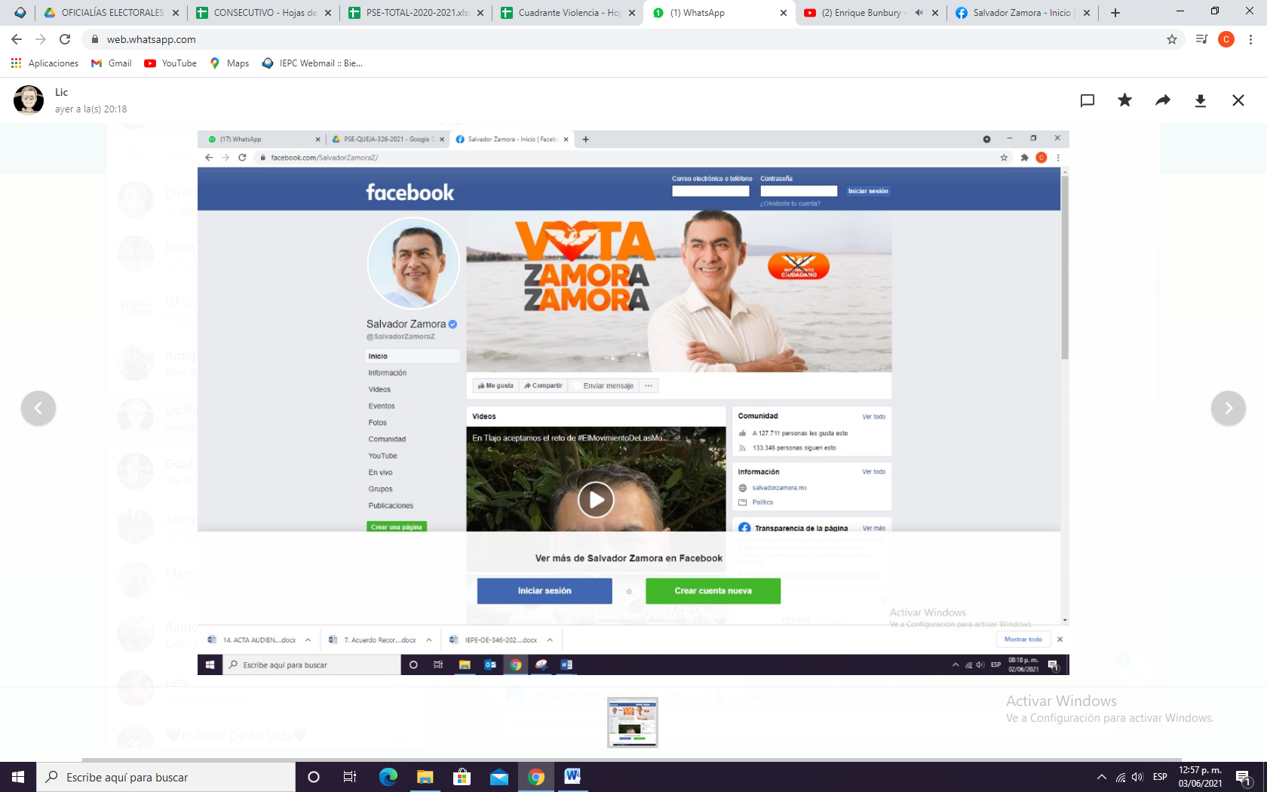  Se procedió a inspeccionar el perfil de Facebook arrojado, observándose en la parte izquierda de la página una fotografía de una personas de sexo masculino, tez morena, cabello corto y negro, ceja poblada, vistiendo una camisa blanca, debajo de la imagen dice con letras negras: “Salvador Zamora @SalvadorZamoraZ” y debajo de esto se encuentran varias opciones a elegir: “Inicio, Información, Videos, Eventos, Fotos, Comunidad, YouTube, En vivo, Grupos y Publicaciones” y la opción de crear una página en un recuadro verde.  En la parte superior del perfil aparece una imagen que con letras naranjas y blancas dice: “VOTA ZAMORA ZAMORA”

VII. Pronunciamiento respecto de la solicitud de adopción de la medida cautelar.

Del análisis del escrito de queja, se advierte que el denunciante solicita como medida cautelar que esta Comisión ordene a la denunciada el retiro de las publicaciones en la página de la regidora que promueven la imagen del candidato del partido Movimiento Ciudadano.

En ese sentido, es preciso señalar que las y los servidores públicos tienen derecho a participar en la vida política, siempre que ello no implique un abuso respecto del desempeño de sus funciones o una violación a los principios de imparcialidad y neutralidad mediante conductas específicas, por lo tanto, no deben realizar actividades que, atendiendo a la naturaleza de su función, puedan influir en los procesos electorales o en la voluntad de la ciudadanía.

Las y los servidores públicos deben de abstenerse de infringir, las disposiciones constitucionales, legales, reglamentarias y normativas en materia electoral, de propaganda gubernamental y aplicación imparcial de los recursos públicos, así como abstenerse de influir en la equidad de la competencia entre los actores políticos.

En ese sentido, no podrán ordenar, autorizar, permitir o tolerar la entrega, otorgamiento, administración o provisión de recursos, bienes o servicios que contengan elementos visuales o auditivos, imágenes, nombres, lemas, frases, expresiones, mensajes o símbolos que conlleven, velada, implícita o explícitamente la promoción del voto a favor o en contra de determinado partido político, coalición, o candidata/o.

Ahora bien, la Sala Superior del Tribunal Electoral del Poder Judicial de la Federación en la jurisprudencia número 38/2013, establece que la intervención que tengan los servidores públicos en actos relacionados o con motivo de las funciones inherentes al cargo, no vulnera los referidos principios, si no difunden mensajes, que impliquen su pretensión a ocupar un cargo de elección popular, la intención de obtener el voto, de favorecer o perjudicar a un partido político o candidato, o de alguna manera, los vincule a los procesos electorales.

Mediante la resolución del Consejo General del Instituto Nacional Electoral mediante la cual se ejerce la Facultad de Atracción y se fijan los Mecanismos y Criterios Tendientes a Garantizar los Principios de Imparcialidad y Equidad en los procesos Electorales Federal y Locales 2020-2021, identificada con el Número INE/CG693/2020, en su resolutivo séptimo se estableció lo siguiente:

“Séptimo. Para garantizar los principios de imparcialidad y equidad en la contienda electoral para los procesos electorales federal y locales de 2020-2021, en relación con las conductas que implican una infracción administrativa en términos de los dispuesto en el artículo 449, numeral 1, incisos c), d) y e) de la LGIPE, se fijan los siguientes criterios:

1) Principio de imparcialidad
A. Se considera que atentan contra al principio de imparcialidad en la aplicación de recursos públicos y, por tanto, que afectan la equidad de la competencia entre los partidos políticos, coaliciones y candidaturas, las conductas realizadas por cualquier servidora y servidor público, por sí o por interpósita persona, que se describen a continuación:
… VI. Ordenar, autorizar, permitir o tolerar la entrega, otorgamiento, administración o provisión de recursos, bienes o servicios que contengan elementos visuales o auditivos, imágenes, nombres, lemas, frases, expresiones, mensajes o símbolos que conlleven, velada, implícita o explícitamente:
…
b) La promoción del voto a favor o en contra de determinado partido político, coalición, aspirante, precandidato o candidato, o
…
VII. Entregar, otorgar, administrar o proveer recursos, bienes o servicios que contengan elementos como los descritos en la fracción anterior.
… XIV. Cualquier otra conducta que vulnere la equidad de la competencia entre los partidos políticos, coaliciones, aspirantes, precandidaturas o candidaturas a través de la utilización de recursos públicos o privados.”

Ahora bien, con base en lo anterior, la medida cautelar peticionada por el partido político MORENA a través de su representante, resulta procedente, lo anterior en virtud de que esta Comisión considera que, de un análisis preliminar de los hechos denunciados, con las publicaciones en Facebook, se pudiera transgredir el principio de imparcialidad y neutralidad y con ello influir en la equidad en la contienda.

Esta Comisión considera que las manifestaciones de apoyo hacia la campaña del candidato Salvador Zamora, traen consigo un mensaje explícito de promoción del voto, con lo que posiblemente se contravienen los criterios establecidos por el Instituto Nacional Electoral mediante la resolución número INE/CG693/2020, mediante la cual se establecieron los Mecanismos y Criterios Tendientes a Garantizar los Principios de Imparcialidad y Equidad en los procesos Electorales Federal y Locales 2020-2021.

Así, en consideración de esta Comisión, la medida cautelar resulta procedente de conformidad con lo dispuesto en el artículo 10 párrafos 1 y 4 del Reglamento de Quejas y Denuncias del Instituto Electoral y de Participación Ciudadana del Estado de Jalisco.

Efectos:

1. Se ordena a Violeta Zaragoza Campos, eliminar las publicaciones precisadas en la presente resolución.

Para ello se otorga un plazo no mayor a veinticuatro horas contadas a partir de la legal notificación de la presente resolución. Una vez cumplimentada, en idéntico término deberá informar el cumplimiento por escrito a este Instituto, apercibida que, en caso de incumplimiento, se le impondrá una amonestación pública y de continuar la omisión, podrá ser acreedor a los medios de apremio previstos en la normativa electoral.

2. El personal de la Oficialía Electoral deberá elaborar una nueva acta en el sitio de internet precisado en esta resolución a fin de dar fe del cumplimiento de la presente resolución.

Las situaciones expuestas a lo largo del presente considerando no prejuzgan respecto de la existencia o no de las infracciones denunciadas, lo que no es materia de la presente determinación, es decir, que si bien en la presente resolución se ha determinado procedente la adopción de la medida cautelar solicitada, la misma no prejuzga respecto de la existencia de una infracción que pudiera llegar a determinar la autoridad correspondiente, al someter los mismos hechos a su consideración.

Por las consideraciones antes expuestas y fundadas, esta Comisión,

R E S U E L V E:

Primero. Se declaran procedentes las medidas cautelares solicitadas por el denunciante Rodrigo Solís García por las razones expuestas en el considerando VII de la presente resolución.

Segundo. Túrnese a la Secretaría Ejecutiva del Instituto a fin de que notifique a las partes el contenido de la presente resolución.

Guadalajara, Jalisco, a 05 de junio de 2021

Silvia Guadalupe Bustos Vásquez
Consejera Electoral Presidenta
Zoad Jeanine García González  Consejera Electoral Integrante | Claudia Alejandra Vargas Bautista  Consejera Electoral Integrante

Luis Alfonso Campos Guzmán
Secretario Técnico

La presente resolución que consta de 15 fojas, fue aprobada en la quincuagésima primera sesión extraordinaria de la Comisión de Quejas y Denuncias del Instituto Electoral y de Participación Ciudadana del Estado de Jalisco, celebrada el 05 de junio de 2021, por unanimidad de votos de las consejeras integrantes de la Comisión.-------

Todas las fechas corresponden al año dos mil veintiuno, salvo mención expresa.
En lo sucesivo, el Instituto.
En lo sucesivo, la Secretaría
Tesis V/2016 con rubro PRINCIPIO DE NEUTRALIDAD. LO DEBEN OBSERVAR LOS SERVIDORES PÚBLICOS EN EL EJERCICIO DE SUS FUNCIONES (LEGISLACIÓN DE COLIMA).
http://www.te.gob.mx/Informacion_juridiccional/sesion_publica/ejecutoria/sentencias/SUP-REP-0021-2018.pdf pág. 9.
https://www.te.gob.mx/IUSEapp/tesisjur.aspx?idtesis=38/2013&tpoBusqueda=S&sWord=principio,de,imparcialidad

